Лабораторная работа 3
Бизнес процессы предметной области

Процессы:
Основной процесс: учёт транспорта
Вспомогательные: учёт гаражного хозяйства, перераспределение нагрузки между маршрутами

Информация о процессах:
- Основной процесс: Учёт автотранспорта
Характеристика | Описание
Цель процесса | Обеспечение достоверного и актуального учёта наличия, состояния, местоположения и характеристик каждой единицы автотранспорта для эффективного планирования перевозок.
Инициатор | Поступление новой техники в парк / Начало смены (выход транспорта на линию) / Возврат транспорта в гараж.
Входные данные | Технический паспорт ТС, данные о госномере, марке, модели, грузоподъёмности, объёме, расходе топлива, данные о текущем пробеге, показаниях спидометра, остатке топлива, данные ГЛОНАСС/GPS.
Выходные данные | Актуальная база данных ТС с историей изменений, отчёт о наличии транспорта на линии/в ремонте/на стоянке, данные для расчёта амортизации и списания ГСМ.
Участники | Механик (осмотр), диспетчер (выпуск/приёмка), водитель (сдача/получение ТС), бухгалтер (учёт ОС), системный администратор (поддержка базы).
Ожидаемый результат | В любой момент времени известно, где находится каждая машина, кому назначена, каков её технический статус и основные эксплуатационные параметры.
- Основной процесс: Управление перевозками (Маршруты и водители)
Характеристика | Описание
Цель процесса | Минимизация затрат на перевозки (топливо, время, износ) и равномерное распределение нагрузки на подвижной состав путём построения оптимальных маршрутов с учётом характеристик ТС и дорожных условий.
Инициатор | Поступление заявки на перевозку / Изменение условий на линии (авария, пробка, закрытие дороги) / Смена сезона (закрытие зимников, сезонные ограничения по нагрузке).
Входные данные | Заявка на перевозку (точки погрузки/разгрузки, вес, объём, срочность), характеристики доступных ТС (грузоподъёмность, нагрузка на ось, габариты, спецразрешения), данные о дорожной сети (ограничения по весу, ремонты, пробки).
Выходные данные | Оптимальный маршрут движения (последовательность точек, дистанция, расчётное время), назначение конкретного ТС на рейс, план-график движения, расчёт нормативного расхода топлива на рейс.
Участники | Диспетчер (постановка задачи), логист (анализ эффективности), водитель (исполнение), отдел эксплуатации (контроль), система навигации/TMS (расчёт).
Ожидаемый результат | Снижение расхода топлива и времени в пути, исключение ситуаций перегруза на опасных участках, равномерная загрузка парка без "перекосов" на отдельные машины.
- Доп. процесс: Управление гаражным хозяйством
Характеристика | Описание
Цель процесса | Обеспечение сохранности АТС и эффективное использование площадей (машиномест) для стоянки, ремонта и отстоя.
Инициатор | Механик гаража / Диспетчер (при возврате техники в парк или постановке в ремонт).
Входные данные | Список АТС, возвращающихся с линии, информация о занятости ремонтных боксов, план размещения (закрепление номеров за машинами), заявка на прогрев (в зимний период).
Выходные данные | Схема расстановки автомобилей на стоянке, отметка о фактическом машиноместе, статус "На стоянке"/"В ремонтном боксе"/"На улице".
Участники | Механик гаража, диспетчер, водитель (ставит машину), сторож/охранник.
Ожидаемый результат | Каждый автомобиль занимает отведенное место. Исключены конфликты из-за занятости боксов. Точное знание, где какая машина находится в данный момент.

BPMN диаграммы процессов:
Основной процесс:
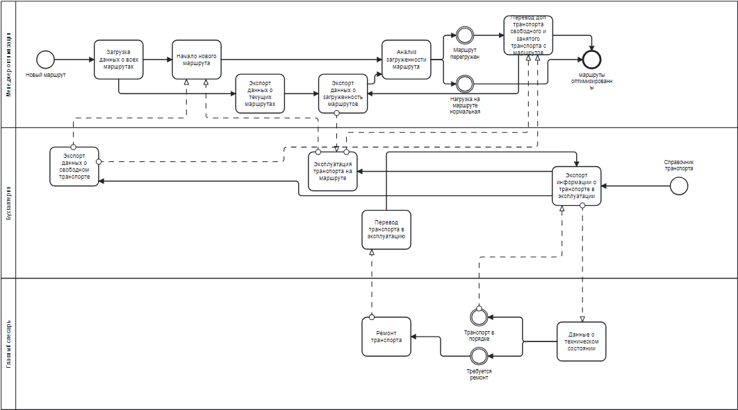
Процесс учёта гаражного хозяйства:
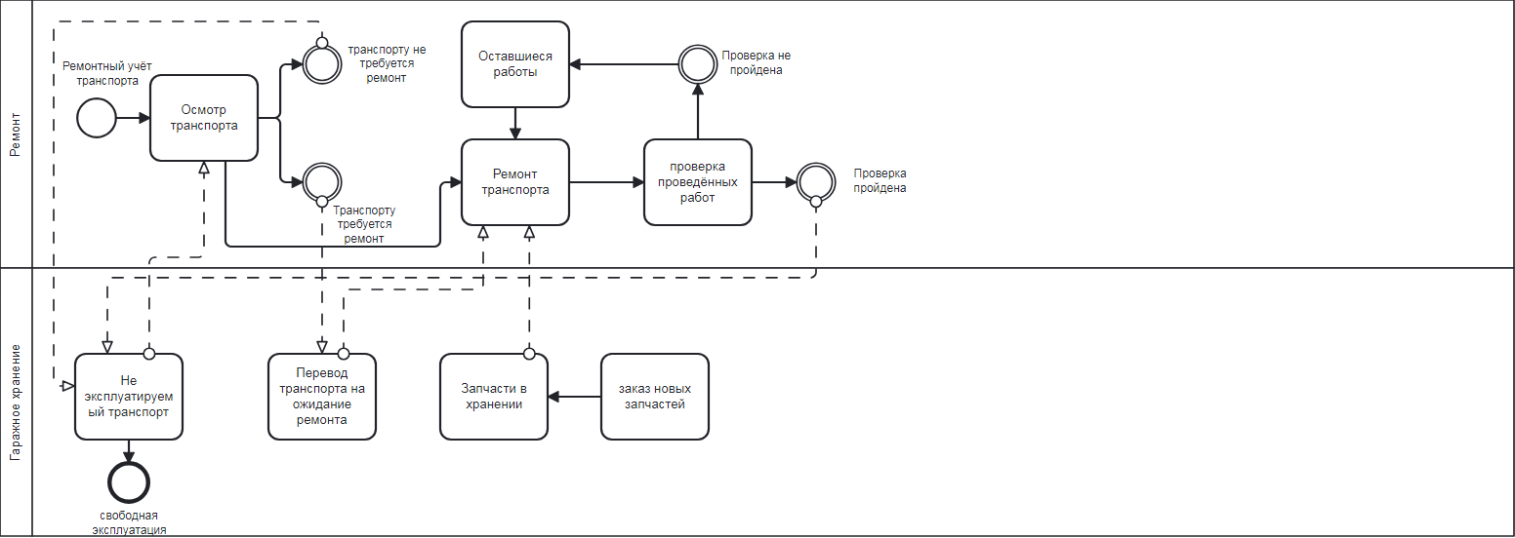

Анализ проблем (As-Is анализ)
Предположим, что учет ведется частично в бумажном виде, частично в Excel, а связь между отделами — по телефону или электронной почте. Это классическая ситуация, порождающая описанные ниже проблемы.
Возможная проблема | Причина | Последствие
Узкие места
1. Диспетчер вручную назначает транспорт на маршруты. | Отсутствие автоматизированной системы распределения. Диспетчер ориентируется на "опыт" и бумажные записи. | В часы пик или при сбоях (поломка машины) скорость принятия решения падает, маршруты простаивают, водители ждут.
2. Невозможность быстро найти подходящий транспорт под срочный заказ. | Характеристики машин (грузоподъёмность, объём кузова, спецразрешения) разбросаны по разным журналам или таблицам. | Срочный заказ уходит конкуренту или выполняется неподходящим транспортом (перегруз/недогруз).
Дублирование операций
3. Одни и те же данные о маршруте вводятся в путевой лист, диспетчерский журнал и отчёт ГСМ. | Отсутствие единой базы данных. Каждый отдел ведёт учёт "для себя". | Трата времени, ошибки при переносе данных, рассинхронизация информации (например, в одном месте маршрут уже закрыт, в другом — ещё нет).
4. Двойной учёт рабочего времени водителя. | Водитель расписывается в путевом листе у механика, а потом ещё отмечается у диспетчера в отдельном журнале. | Потеря времени, лишняя бумажная волокита.
Ручные операции
5. Расчёт оптимального маршрута "на глаз" или по карте. | Отсутствие навигационных систем и модуля оптимизации маршрутов. | Перепробег топлива, лишнее время в пути, износ транспорта.
6. Сбор подписей и печатей для согласования маршрута (особенно междугороднего или опасного груза). | Бюрократическая процедура, не автоматизированная в системе. | Задержка выезда, водитель тратит часы на "беготню" по кабинетам.
Задержки
7. Позднее получение информации о загрузке маршрута (обратная связь). | Водитель отзванивается диспетчеру только по прибытии или вообще по возвращении в гараж. | Невозможность оперативно перекинуть свободную машину на другой маршрут.
8. Долгое оформление закрытия маршрута (снятие остатков топлива, сдача документов). | Очереди у диспетчера в конце смены, ручная проверка бумаг. | Водитель простаивает после рейса, переработка.
Риски
9. Назначение перегруженной машины на маршрут с плохими дорогами. | В системе не учитывается фактическая нагрузка на ось и класс дороги. | Поломка подвески, штрафы за перегруз, ДТП.
10. Срыв рейса из-за того, что водитель "занят", хотя по факту он уже свободен. | Нет онлайн-статуса водителя ("На маршруте", "Отдыхает", "Простой", "Свободен"). | Машина стоит, заказ не выполняется, хотя ресурс есть.
11. Потеря данных о выполненном маршруте. | Путевые листы хранятся на бумаге и теряются или выгорают на солнце. | Невозможность выставить счёт клиенту (если по факту), проблемы с налоговой и контролирующими органами.
Избыточность ввода данных
12. Каждый раз при создании маршрута заново вбиваются данные водителя, машины, клиента. | Отсутствие справочников (нормативно-справочной информации) в системе. | "Усталость" диспетчера от монотонного ввода, опечатки (например, ошибка в госномере).
13. Ввод большого количества технических характеристик машины, которые не влияют на выбор маршрута. | Система учёта избыточна, либо в неё вносят все паспортные данные "на всякий случай". | Захламление базы данных, усложнение интерфейса, сложность поиска нужной информации.

